Documentation

# Environnement de développement :

* Java 8
* Spring boot 2.5.0
* Spring AOP 2.5.0
* Spring.data-mongodb 3.2.1
* MongoDB 4.4.6
* Lombok 1.18.20
* Swagger 2.9.0

Pour bien démarrer l’application veuillez installer l’environnement de travail, et les plugins nécessaires cités ci-dessus.

**Spring AOP** : est un module du framework Spring qui permet une mise en oeuvre d'une partie des fonctionnalités de l'AOP. Il propose un tisseur d'aspects sous la forme de proxys qui sont créés dynamiquement au runtime. Il est utilisé dans l’application pour faire les logs.

**MongoDB** : est un système de gestion de base de données orienté documents, répartissable sur un nombre quelconque d'ordinateurs et ne nécessitant pas de schéma prédéfini des données. Il est écrit en C++.

**Lombok** : est une API dont le but est de générer à la compilation, du code Java(getters()/setters(), toString()…).

**Swagger :** est un outil très pratique de documentation des APIs. Il permet de générer de la documentation “vivante”, permettant ainsi que la documentation soit toujours à jour, ce qui est très difficile à réaliser sans ce genre d'outil.

# Conception :

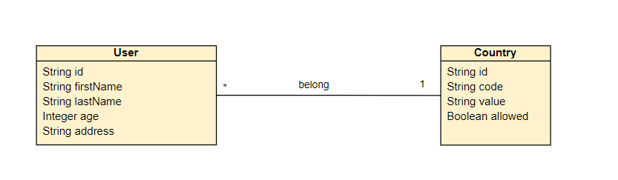

Un utilisateur appartient à un pays, un payer peut contenir plusieurs utilisateurs.

# APPROCHE TECHNIQUE

L’architecture choisie pour le développement du projet est une architecture multi-couches.

Ce modèle préconise le découpage d’une application en plusieurs couches logiques spécialisées.

* **Couche Controller** : cette couche contient les web services REST de l’application.
* **Couche Manager** : joue un rôle d’orchestre pour appeler plusieurs services, ainsi contient les DTOs et leurs mappers.
* **Couche Service** contient les règles de gestion de l’application.
* **Couche Repository** : c’est la couche qui utilise Spring Data pour communiquer avec la base de données.